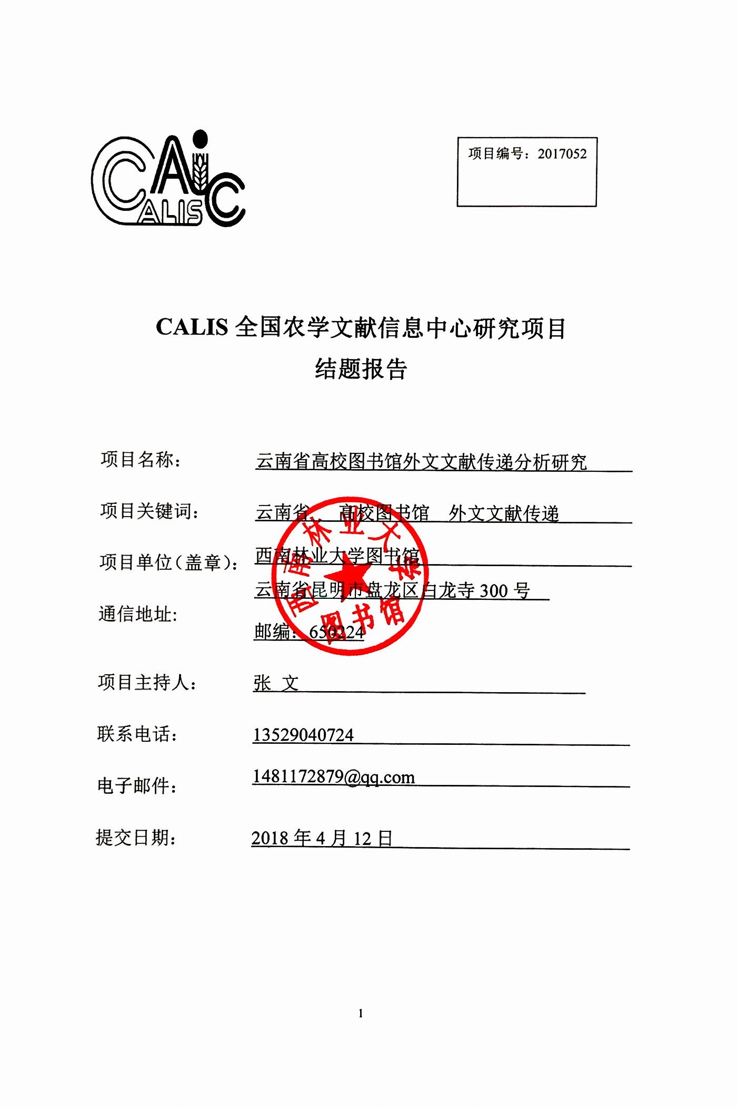
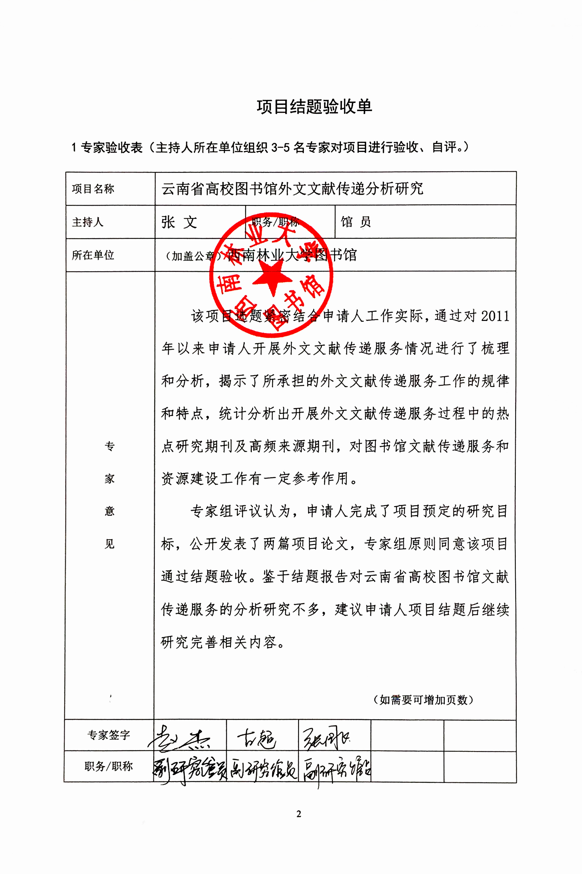
题目: 云南省高校图书馆外文文献传递分析研究
关键词:云南省 高校图书馆 外文文献传递
1研究背景、目的及意义
我国高校图书馆的传统服务对象主要是针对本校师生以及少数校外读者，其服务模式基本属于自我服务保障模式。对于学校的重点建设学科，图书馆往往会投入较多的资金和人力来购买和建设相应的纸版图书或电子文献资源数据库。而对于非重点学科领域的电子信息资源采购，图书馆的投入通常不能全面，尤其是对于价格昂贵的外文数据库就更是如此，由于经费紧张等因素，外文数据库的购买呈下降趋势，外文文献的资源及获取比较有限。随着学校的发展，许多新学科、交叉学科的建立，图书馆原有的文献收藏越来越难以提供有效的文献保障，尤其是外文文献。仅仅靠购买，因经费有限也无法达到很好的效果；此外，随着国内中外文数字资源应用越来越广泛、读者信息需求的逐步提升，常规文献的保障对大多数图书馆来说已不是主要矛盾，稀缺资源以及难以查找和获取的资源成为提升各馆文献保障水平的主要。因此，图书馆的“共享能力”，或说“馆外资源获取”能力成为图书馆重点发展且不可或缺的业务环节。“馆外资源获取”最主要的方式即为文献传递，这一服务绝不是简单地被动地替读者到外馆索取一份文献，关键在于要树立面向本校服务的全方位“文献保障”的意识，有利用“共享资源”构建本校文献保障的意识，最终的目的是让读者感觉不到文献匮乏^{[1]}，让读者也有充分利用文献传递这一方式来获取稀缺资源的意识。近几年来，文献传递申请率呈逐年上升趋势^{[2]}，文献传递服务不断在扩大它的影响力。 本项拟通过对西南林业大学图书馆外文文献传递情况做深入的梳理和分析，以期得到文献传递读者的研究热点以及传递的高频来源期刊，从而为读者进一步主动推送数字资源和推动馆藏数字资源建设打下基础，更好地助力于高校的科研工作。^{[3]}
我国的馆际互借与文献传递服务发展方兴未艾，从服务质量到服务效果与国外相比都存在着一定差距。近几年，在国家图书馆、中国科学院文献情报中心、中国高等教育文献保障系统等大型服务体系的推动下，我国的馆际互借事业已经初见规模，并向着规范化、标准化方向发展^{[4]}。经过十多年的建设，以CALIS为主的文献传递平台带动并提升了国内高校数字图书馆文献服务整体的建设水平，构建了一个基于网络信息环境的“数字图书馆协同服务网络”。基于CLAIS文献传递平台的文献传递已成为众多普通高校弥补资源不足的有效途径，利用“馆外资源”成为当今高校馆迅速提升本馆文献保障服务的重要途径之一。对高校图书馆文献传递服务体系的建设 、文献传递现状分析、文献传递服务现状与发展析等都近年研究热点。继续完善应用系统、深入挖掘和整合各类文献资源、加强服务合作、开拓新的服务类型、探寻新的服务体系将成为以后主要研究内容^{[1]}。
文献传递服务(Document Delivery )就是指在网络技术的支持下把将读者所需的文献资源，通过特定的系统和传递平台，以电子邮件的形式，直接或间接地为读者提供原文文献的一种非返还式的服务，是传统馆际互借服务在网络环境下的延伸和拓展，是实现资源共享和文献原文获取的重要途径之一，具有方便、快速、廉价等优点，节省了读者的时间、精力和费用。依托日益完善和强大的各种文献传递平台及海量的联合资源，文献传递为读者获取各种文献资源提供了强有力的保障，成为广大读者有效获取所需文献资源必不可少的途径。¹在当前文献极大丰富而书刊费用不断上涨、图书经费有限的大环境下，任何一个图书馆都不可能让自己的馆藏包罗万象，满足读者的所有需求，文献传递极大地弥补了馆藏资源的不足，提升了图书馆获取资源的能力。尤其对于地处偏远、资讯欠发达且经费有限、外文资源贫乏的普通高校图书馆，外文文献传递更是极大地弥补了普通高校外文资源贫乏的状况，日益成为广大师生获取外文文献的重要渠道。总之，文献传递在图书馆的资源建设和满足读者的需求方面起到越来越重要的作用，成为图书馆资源建设及为读者提供有效服务不可或缺的重要部分，在满足读者多样性和个性化的需求中发挥了重要作用。¹在网络信息时代，文献传递已成为资源共享和文献资源保障体系建设的主要形式之一，为广大读者多元而又个性化的文献需求提供了强有力支撑和保障，是广大读者获取文献的有效途径。
目前，CALLS（中国高等教育文献保障系统，China Academic Library & Information System）、CASHL（中国高校人文社会科学文献中心，China Academic So—cial Sciences and Humanities Library)、NSTL（国家科技图书文献中心，National Science and Technology library）是我国高校教学科研提供文献保障的最具影响力和运作最为成功的三大文献传递服务体系。²三大系统提供的资源各有不同，CALLS资源有联合书目数据库、中文现刊目次库、外文期刊网、高校学位论文库、会议论文库。CASHL资源有高校人文社会科学外文期刊目次数据库和高校人文社会科学外文图书联合目录，是全国性的唯一的人文社会科学外文期刊保障体系。NSTL资源有科技期刊、会议论文、学位论文、科技报告、标准文献等，是中国科学院文献情报中心牵头采集、收藏和开发的理工农医类的科技文献保障体系，面向全国提供服务。²
在各种外文文献传递平台中，中国高等教育保障系统外文期刊网（http://ccc.calis.edu.cn/）以其丰富的资源和较低的传递费用成为广大师生获取外文期刊论文的最佳途径，成为众多高校图书馆进行外文文献传递的重要系统，极大地丰富了高校图书馆资源，为广大师生获取文献提供了强有力的支撑和保障，在图书馆资源建设中发挥着不可替代的作用。为此本项目以云南省部分高校图书馆为面的考察研究对象，并以西南林业大学图书馆为例，对CALIS外文期刊网的使用及其外文文献传递平台的情况进行分析研究，找出文献传递工作存在的问题并提出对策，更有效地做好文献传递服务工作，以更科学更方便快捷的方式满足师生教学科研的需求，更好地为广大师生服务。³同时，从分析研究中找出文献传递中的热点重点刊物，为图书馆优化资源配置、科学建设馆藏提供参考依据。

2研究内容及方法（思路、方法、具体内容）
项目采用了文献法、定量分析法、定性分析法和实证研究法相结合，从点到面对云南省部分高校使用CALIS外文期刊网及其文献传递平台的情况进行了广泛的调查研究，并以西南林业大学图书馆为例，进一步深入分析其文献传递的使用情况，对文献传递中的刊物种类、数量及使用者的数量等众多数据内容进行统计、分析、研究，找出外文文献传递发展中存在的问题，并就如何深化外文文献传递服务提出建议，同时找出外文文献传递中的焦点刊物，为优化外文数据库的结构、科学配置馆藏资源提供参考和借鉴。

项目具体研究内容如下：
2.1．云南省高校使用“中国高等教育保障系统外文期刊网”及其文献传递平台概况
根据“中国高等教育保障系统外文期刊网”网站（http://ccc.calis.edu.cn/）中成员馆使用排行名单，观察和记录云南省高校各个月份的排名变化及访问量，可看到云南省高校访问CALIS外文期刊网的概况。
根据2017.06——2017.10的记录，云南省有4所大学出现在前一百名排行名单上。其中两所为重点院校，两所为普通院校。重点大学云南大学和普通高校西南林业大学对 CCC网站的访问量排名基本保持在前一百名。可见不管是重点院校还是普通院校其本馆资源都不可能满足读者的全部需求，CCC网站丰富的资源及其全文传递功能有效弥补了各馆的资源不足，对满足读者多样化和个性化的需求发挥了重要作用。

表1 云南省高校在 CCC网站浏览量排行前100名的排名及次数（2017.06——2017.09）
学校 | 6月排名及次数 | 7月排名及次数 | 8月排名及次数 | 9月排名及次数
云南大学 | 12/12864 | 15/12666 | 7/11244 | 10/38561
西南林业大学 | 25/6775 | 28/4045 | 80/2316 | 84/4157
昆明理工大学 | ---- | ---- | 58/3527 | 76/4794
大理大学 | ----- | ----- | ----- | 41/11628

表2 云南省高校使用CALIS文献传递平台相关数据（截止2017年7月）*
馆名称 | 本馆请求数 | 册用户数 | 使用人数 | 来自CALIS检索平台
云南大学 | 9786 | 3710 | 931 | 5719
西南林业大学 | 1052 | 578 | 80 | 964
云南农业大学 | 74 | 51 | 14 | 4
云南师范大学 | 2540 | 21 | 9 | 195
合计 | 13452 | 4360 | 1034 | 6882
本数据来自CALIS云南省分中心服务评估系统。

由于各校的资源状况和需求不同，出现CCC网站浏览量排行前100名的院校并不一定都在使用CALIS平台进行文献传递。资源相对丰富的高校对CCC网站的使用仍然十分积极，说CCC网站丰富的资源对数据库丰富的高校仍然具有很大的吸引力。
从“CALIS云南省文献信息服务中心 /中国高等教育数字图书馆( http://uas.yn.calis.edu.cn)成员馆”中统计，云南省共有39所高等院校加入了CALIS文献传递平台，但有效使用的仅有4家，有2家的使用人数及使用效还很低。虽然各个学校的资源状况和需求不同，获取文献的主要渠道不一样，但从使用高校的数量和使用者的情况来看都有很大的拓展空间。

2.2西南林业大学的外文文献传递服务
2.2.1学校学科建设与图书馆资源概况
西南林业大学的学科体系以林学、林业工程为重点，生物环境类学科为特色，兼顾农、理、工、文、法、管、教等多学科专业，形成了众多学科交叉融合、协调发展的学科体系。图书馆根据学校学科体系的优势、学科建设的重点，及读者的普遍需求，在馆藏及文献资源的建设中以林学、林业工程、、风景园林为主要收藏特色，辅以理学、工学、文学、法学、管理、教育、体育等学科，文献收藏丰富。截止2017年6月，馆藏纸质文献有160余万册，报刊1 559种，电子图书62万册，中外文数据库20余个。其中外文期刊 85 种，外文数据库十余个。相较目前在校2万多的师生数量，外文文献资源显得不足。
2.2.2外文文献传递平台
目前西南林业大学图书馆可进行外文全文传递平台主要有三个：全国图书馆参考咨询平台、中国高等教育保障系统外文期刊网CALIS文献传递平台及中国高校人文社会科学文献中心 CASHL平台。三个平台在资源及传递方向各有特点和优势，共同为满足读者多元而广泛的文献需求提供强有力的保障和支撑。

2.3外文文献传递服务概况
西南林业大学于2011年作为虚拟参考咨询服务示范馆建设单位参与了“中国高等教育文献保障系统（CALIS）”三期建设子项目，并于2012年通过了验收。在示范馆的建设中，图书馆将1000余名研究生和400余名教师、科研人员纳入到CALIS统一认证系统中，400余名老师与学生信息进入CALIS馆际互借服务系统，形成了虚拟参考咨询用户群。云南省CALIS中心于2011年11月开通了西南林业大学CALIS虚拟参考咨询平台，同时西南林业大学图书馆通过参加云南省CALIS中心举办的“CALIS虚拟参考咨询服务及馆际互借服务”的培训，有3位老师成为专职咨询馆员，负责文献传递日常工作。于是在2011年12月正式开展了以外文文献传递为主的文献传递工作。并且我馆还将文献传递服务定位于非营利性的服务，拨出一部分图书经费对本校师生的全文传递进行全额补贴，直到现在都是免服务。
在文献传递的开始阶段，咨询部开展了大量的主动推送服务和宣传活动。将制作好的宣传资料、培训课件发到所注册教师、科研人员的邮箱，并将使用通知送到每一个院系办公室，在学校网站及图书馆网页上发布消息，在校园人流量大的公共场所张贴宣传海报，深入到重点院系进行宣传和培训。经过一系列广泛宣传和培训工作，文献传递有了一个良好的开端，自此文献传递成为西南林业大学图书馆一项重要的服务内容，在几年中为广大师生提供了大量的服务，极大地弥补了馆藏外文资源的不中。
2011年11 –2017年9月，西南林业大学共有105位师生使用CALIS文献传递系统进行外文文献传递。每年的使用人数及文献传递量见表3。

表3 西南林业大学图书馆2011- 2017年外文文献传递使用人数及文献传递数量
时间 | 2011 | 2012 | 2013 | 2014 | 2015 | 2016 | 2017
人数（人） | 11 | 24 | 18 | 12 | 15 | 14 | 11
文献传递数量（次） | 126 | 241 | 164 | 74 | 163 | 127 | 150

从表3可看出传递数量和使用者数量都呈现动态变化的态势。总体来看开始阶段（2011年12月---2012年12月）使用人数和传递量在全部数据中都是居于高位，此后呈下降趋势，在2013年—2017.9月年间呈现平稳的起伏变化态势，使用者数量与文献传递数量没有发生急遽的升降变化。从上数据中也可看出使用者数量与文献传递数量不存在必然的正相关关系，如2014年使用者有12人，传递量为74次，2017年9月使用者为11人，文献传递量为150次。使用人数少而传递量不减，说明使用者更为集中，平均传递量更大。
西南林业大学图书馆从2011年11月开始使用CALIS系统进行文献传递服务，根据统计， 从2011年11 –2017年9月，西南林业大学图书馆共发生1045次外文文献传递，共涉及670余种源刊。西南林业大学图书馆2017年订购的外文期刊共85种，费用共375285余元，平均每种期刊价格约4414元。文献传递所涉及的期刊共有670余种，通过CALIS文献传递， 费用0.15元/页，以每篇文献10页来计算，1045篇次的文献传递费用仅需1560余元。事实证明，利用文献传递来取代部分期刊的订购更加经济和便捷，是提高外文期刊保障能力的有效手段。特别是中小型高校图书馆，在经费投入有限的情况下，大力开展文献传递服务可极大地弥补资源不足，满足读者多元化和个性化的需求，节省巨额经费，使有限的图书经费发挥出最大的经济效益。

图1 2011- 2016年历年文献传递的数量（次）

2.4 数据分析与查证
2.4.1传递数量分析
从2011年11月--2016年12月5年多的时间，CALIS外文文献传递总共有895次，涉及源刊638 种。从图1来看，几年来的文献传递数量呈起伏变化的状态。从阶段性来看，前三年的年平均量传递量为177次，后三年的年平均传递量为121次，前三年的传递量大于后三年的传递量，从图表分布也可看出后三年的传递量与前三年相比呈下降趋势。究其原因，可能与图书馆的宣传力度和主动服务有关。图书馆在2011年底和2012年初开始使用CALIS进行文献传递时，进行了大量的宣传，对老师开展了众多的主动推送服务，主动搜集教师的相关信息并进行批量注册，并制作了如何使用CAlIS的PPT，然后将注册好的账号、密码和PPT通过电子邮件发送到每一位教师的邮箱中。2011年实际传递时间仅为一个多月，但传递的数量几乎达到了2016年全年的传递数量，2012的文献传递量最高，此后呈下降的趋势，2014年最低，仅为74次，2015年和2016年虽有上升，但都没有达到前三年的平均量。
2.4.2 申请者分析
2011年-2016年申请文献传递的人数历年累加共有94人，排除一部分长期使用而每年重复出现的申请者，文献传递的申请人实为67人。其中，老师有48人，约占72%，研究生有19人，约占28%。67位申请者共涉及全校18个院系机构。
19位研究生的申请量为235次，占895次总申请量的26%，48位教职工的申请量为660次，占895次总申请量的74%。老师在数量和申请量上均明显高于研究生。
表4 文献传递量居前6位的院系
序号 | 院系 | 文献传递量及人数 | 序号 | 院系 | 文献传递量
1 | 外国语学院 | 236次/10人 | 4 | 土木工程学院 | 82次/3人
2 | 林学院 | 101次/7人 | 5 | 机械交通学院 | 64次/3人
3 | 计算机学院 | 91次/7人 | 6 | 生命科学学院 | 60次/2人

表5 个人申请量前十名排序
序号 | 院系 | 文献传递数量 |  | 序号 | 院系 | 文献传递数量
1 | 土木工程学院 | 74 |  | 6 | 机械交通学院 | 41
2 | 林学院 | 73 |  | 7 | 外国语学院 | 38
3 | 外国语学院 | 54 |  | 8 | 研究生院 | 38
4 | 研究生院 | 44 |  | 9 | 外国语学院 | 35
5 | 计算机学院 | 43 |  | 10 | 生命科学学院 | 32

67个人申请者中，最多的申请次数为74次/人，最少的为1次/人；申请传递20次以上有的17人，占申请者总数的25%，1次的有15人，占申请人总数据的22%。17人的传递数量共有647次，占全部传递量895次的75%。即25%的人文献传递量占了75%，文献传递量集中于少数人。
2.4.3无效申请及满足率
在895次文献传递申请中，有67次是重复的无效申请，即同一篇文献重复提交两次以上，有效的申请有828次。重复的无效申请大多是同一人提交的，不同申请人对同一文献的重复提交极少。此外，在895次的文献传递中，有75次文献传递不能被提供或没有获得应答，占文献传递量的约12%，820次文献申请得到了应答，获取了文献，即文献传递的满足率约为88%。
2.4.4文献传递中的热点源刊
895次的文献传递共涉及638种源刊。其中，1次性源刊有372种，2次的源刊有166，1-2的低频次源刊共538种，占638种源刊的84%；4-9次多频次源刊共有27种，约占24%，10次以上的高频次源刊有2种，约占2%。将4次（含4次）以上的源刊归为热点源刊，共有29种热点源刊。排除重复或错误的申请，只统计有效的文献传递，文献传送数量达6次以上（含6次）的13种重点热点源刊见表6；传递4-5次的一般热点源刊见表7。

表6 文 献传递中排名居前的13种重点热点源刊
排序 | 源 刊 名/所属学科大类 | 次数 | 申请人数
1 | Forest Ecology and Management / 农林科学 | 16次 | 2人
2 | International Journal of Lexicography / 语言学 | 14次 | 2人
3 | Photosynthetica / 生物 | 9次 | 1人
4 | Ad Hoc Networks /工程技术 | 9次 | 2人
5 | Applied Linguistics / 语言学 | 8次 | 2人
6 | Physiologia Plantarum / 生物 | 7次 | 4人
6 | Acta Horticulturae / 生物 | 7次 | 1人
6 | Plant Molecular Biology 生物 | 7次 | 2人
7 | Systematic Entomology / 生物 | 7次 | 1人
8 | Plant and Soil / 农林科学 | 6次 | 2人
8 | Environmental Science & Technology/环境科学与生态学 | 6次 | 2人
8 | Annals of Tourism Research / 经济 | 6次 | 1人
8 | System（未知） | 6次 | 2人

表7 16种4-5次一般热点源刊
源刊名及所属学科大类 | 次数 | 申请人 | 源刊名及所属学科大类 | 次数 | 申请人
Canadian Journal of Forest Research/农林科学 | 5 | 1人 | Botanical Gazette/生物 | 4 | 2人
Wood Science and Technology /工程技术 | 5 | 3人 | Holzforschung/工程技术 | 4 | 3人
Lecture Notes in Computer Science/工程技术 | 5 | 4人 | Chemosphere/环境科学与生态学 | 4 | 2人
Acta Physiologiae Plantarum/生物 | 5 | 1人 | Journal of Forestry/农林科学 | 4 | 1人
Landscape Ecology/环境科学与生态学 | 4 | 1人 | Energy Procedia/工程技术 | 4 | 2人
Wireless Communications, IEEE Transactions on/工程技术 | 4 | 1人 | Plant Systematics and Evolution/生物 | 4 | 3人
Journal of Plant Physiology/生物 | 4 | 2人 | Bibliography of Asian studies/文献 | 4 | 1人
Applied and Environmental Microbiology/生物 | 4 | 2人 | International Journal of the Sociology of Language/语言学 | 4 | 1人

2.4.5 热点源刊与申请人数关系，
从申请者与高频次源刊的关系来分析，高频次源刊主要是同一申请者发出，如《International Journal of Lexicography 》共14次申请，有13次是同一申请人发出的；《Forest Ecology and Management》共16次申请，有13次是同一申请1人发出的；《Ad Hoc Networks》共9次申请量有8次1人发出的；《Photosynthetica》共9次均为1人发出；《Applied Linguistics》共8次申请均为1人并发；《Applied Linguistics》8次申请，有7次是1人发出的；《Acta Horticulturae》共7次为1人发出，《Systematic Entomology》共7次申请均为1人并发。
16种4-5次多频源刊中，有7种源刊只有一个申请人，有5种源刊为2人次申请，3种有3人次申请，1种有4人申请。
从统计表中可看出，申请人数最多的源刊是《Physiologia Plantarum》、《Lecture Notes in Computer Science》，都有4人，其次为《Wood Science and Technology》、《Holzforschung》、《Plant Systematics and Evolution》，均为3人。这5种源刊虽然不是申请次数最居前的源刊，却有相对较多的读者需求。
从以上分析可看出，低频次源刊占据了文献传递量的绝大多数，高频次源刊所占比例很低。高频次源刊并不是普遍性的需求，而是个性化的需求。热点和重点源刊只是针对极少数人而言，并不代表广泛的需求。而大量的低率次源刊则有效满足了多数读者的多元化需求。
2.4.6 热点源刊与学科关系
使用中国科学院JCR期刊分区数据库及中图分类法对29种热点源刊进行学科分类，所属学科大类情况见表3、表4.
通过分类和统计，29种源刊中，10种源刊所属学科大类为生物，6种为工程技术，4种为农林科学，3种为环境科学与生态学。这些学科，反映了西南林业大学的学科专业特点，说明文献传递的内容与学校的科研教学内容是一致的。
2.4.7 查证及分析
通过西南林业大学图书馆书目检索系统，对文献传递中的29种热点源刊进行检索，以查证是否为图书馆馆藏所有，结果所列出的29种热点源刊中，有6种刊物为图书馆纸质馆藏所有，这6种刊物见表8。

表8 6种馆藏纸质刊物
序号 | 刊物及年代
1 | 《Applied Linguistics》（2009-2017）
2 | 《Applied and Environmental Microbiology》（2009-2017）
3 | 《Journal of Forestry》(2009-2017)
4 | 《Canadian Journal of Forest Research》（1980-1989）
5 | 《Plant and Soil》（1984-1993）
6 | 《Botanical Gazette》（1980-1991）
再通过检索图书馆现有的外文数据库，检索到有7种刊物（见表9）为我馆现有的数字资源，可直接获取全文信息，其余的基本上可查到文摘类信息。29种源刊，有27种可通过“全国图书馆参考咨询平台”自主进行文献传递，免费获取全文数据而不必要使用CALIS文献传递平台。

表9 7种馆藏全文数字刊物
序号 | 刊物及年代、数据库
1 | 《Plant Molecular Biology》（1997-2018，EBSCO、Proquest数据库）
2 | 《Systematic Entomology》（1998-2017，EBSCO数据库）
3 | 《Canadian Journal of Forest Research》（1997-2018，EBSCO、Proquest数据库）
4 | 《Plant Systematics and Evolution》（2003-2018，EBSCO数据库）
5 | 《Plant and Soil》（1997-2018，Proquest数据库）
6 | 《Landscape Ecology》（1997-2018，Proquest数据库）
7 | 《Journal of Forestry》（1999-2017，Proquest数据库）
从查证中可知，文献传递中的29种热点源刊有10种是图书馆所有的馆藏资源，其余19种需通过文献传递来获取。目前，图书馆主要有两个途径可进行文献传递，一个“全国图书馆参考咨询平台”，此系统只需要填写邮箱，不需要注册账户，用户可自主提交文献传递申请，比较简单方便；另一个是“CALIS文献传递平台”，此平台需要用户事先注册账户才能提交文献传递申请，申请再由馆员中转提交给CALIS中心才能完成文献传递申请，相比第一种比较麻烦。但还是有读者通过CALIS平台来获取文献，说明CALIS文献传递平台有其不可替代的优势。相比“全国图书馆参考咨询平台”，CALIS文献传递平台”因与CALIS外文期刊网连在一起，在查找和浏览资源上比较有优势。CALIS外文期刊网资源比较丰富，有数据库目录及期刊导航，收录近10万余种高校收藏的纸本期刊和电子期刊信息，其中有4万多种期刊的文章篇名信息周更新，读者浏览和查找资源非常方便，因而吸引了用户，成为部分读者的首选。另一方面也说明用户对图书馆的资源并不十分了解，相较分别到各个数据库中去查找，文献传递更方便快捷、省时省力。

2.5外文文献传递存在的问题
从西南林业大学图书馆使用CALIS文献传递系统的情况来看，主要存在以下几个问题点：
2.5.1客观上存在技术障碍。就CALIS文献传递平台而言，进行文献传递前需要提交注册信息和注册账号，这对使用者是一很大的阻碍。在实际工作中经常有读者咨询如何用CALIS平台进行外文传递，如何注册账号。当获知进行文献传递之前需要提交个人信息以获取账号之后，有的就没有了下文，有的提交的是无效信息，没填写电子邮箱地址及联系方式，导致无法注册，而管理员也无法联系本人。总之，因为需要提交信息和注册账号而又没有一个简单明了可以直接提交信息和获取账号的系统，给使用者带来了一定的障碍，极大地影响了使用者的积极性，也极大地影响了CALIS文献传递系统的使用效率。
2.5.2主观上工作不够到位。目前，文献传递工作存在着的问题如使用CALIS文献传递的师生数量不多、日常工作中经常有师生来询问账号密码及如何注册账号之类的问题、管理员账号认证系统中经常收到注册信息不全的申请等，这些问题暴露出工作中存在的不足，说明相关的宣传培训工作做得不够深入，不到位，这也是影响广大师生积极使用文献传递系统的一个重要因素。

3结论与建议
3.1结论：文献传递服务在现代图书馆建设中是不可或缺的重要部分，在资源方面，它极大地弥补馆藏不足，满足了读者多样化和个性化的需求，特别是对于经费紧张资源不足的中小型高校图书馆，外文文献传递更是广大师生获取文献提供了强有力的支撑和保障。在未来的发展中，经费紧张资源不足的中小型高校图书馆对外文文献的获取在很大程度上将依赖于文献传递。从云南省高校图书馆的文献传递服务调查情况来看，中小图书馆的文献传递服务开展比较缓慢，和重点本科院校图书馆相比差距比较大。²从全省高校使用CALIS文献传递平台的整体情况及各校的使用人数量来看，仍然有很大的拓展空间。
方便、快捷、免费及较高的满足率的是吸引广大师生积极使用文献传递系统重要条件。西南林业大学图书馆本着努力为广大师生做好服务、满足读者需求的原则，对在校研究生和教职工一直实行免费的文献传递服务，但在方便、快捷和较高满足率方面仍然有一定的差距。
针对存在的问题，提出以下措施和建议以深化外文文献传送服务，促进广大师生积极使用文献传递，更好地发挥外文文献传递的优势。
3.2措施与建议
3.2.1建立一个简单明了可以直接提交信息和获取账号的系统，方便读者提交信息和获取账号，减少使用文献传递系统的障碍。CALIS外文期刊网在资源上很有优势，已经成为很多读者获取外文文献资源的首选，如果在账户注册和文献传递上能畅通无阻，将会吸引更多使用者，提高平台的使用效率。
3.2.2加强宣传和培训，将宣传培训工作制度化和规范化，持续做好主动推送服务。从工作实践中可看到大量的主动推送服务和大力宣传活动对推动广大师生积极使用文献传递有明显的效果。由于高校图书馆所面对的读者有其自身特点，每年都有大量新生入学，有不少新教师入职，为此制度化和规范化的宣传培训就特别重要。图书馆可通过循环往复的宣传培训让广大师生对图书馆的资源及使用有充分的认识了解，并通过开展有针对性的讲座，深层次地揭示馆藏资源，提升师生获取文献的能力。
3.2.3建立外文文献传递专门数据库。从知识管理的角度定期对文献传递中产生的信息资源进行加工编目、整理，创建专门的数据库，对历年传递的外文文献资料进行专门保存，可按学科分类整理，设计查询字段，将文献导入到图书馆的系统中，供读者检索、查询、下载等再次利用。⁶这样的二次开发一方面可不断充实和完备学科资源建设和特色资源，使其永久成为馆藏资源的一部分，有利于提高文献的利用率，另一方面对于节省文献购置经费和文献传递经费有一定的积极作用。
3.2.5将热点源刊作为进一步合理优化馆藏资料的参考借鉴，通过不同渠道对热点源刊进行收集，包括电子期刊和纸质期刊，尽可能形成有学科特点的资源储备。

4项目成果（发表的文章、开发的软件、取得的实践效果等）
经过近一年的研究，项目取得以下研究成果。
4.1撰写并公开发表了两篇研究论文《西南林业大学图书馆外文文献传递服务状况分析》（西南林业大学学报（社会科学）2017（6），2017年12月）、《云南省高校外文文献传递工作的发展与深化-----以西南林业大学为例》（学园. 2017（22），2017年12月）。
4.2．找出了外文文献传递中29种热点源刊， 从而为西南林业大学图书馆合理优化外文数据库的结构、科学配置馆藏提供参考借鉴；找出了文献传递工作存在的问题和不足，为今后改进工作、深化服务提供了目标和方向。
5参考文献
[1]宋利敏.提高外文期刊保障能力的有效途径——文献传递服务[J].图书馆建设,2007,(1):63-66.
[2] 李春艳. 云南高校图书馆联盟文献传递服务统计分析 [J]. 农业图书情报学刊. 2016,(7):152-155.
[3]汪永红，黄智武．BALIS原文传递服务系统的可持续发展研究[J]. 图书馆学研究，2014，(2)：59—64．
[4]陈益君，赵妙佳.期刊文献传递与知识产权保护问题[J].图书 情报工作，2001，(10):34-37.
[5]曹雅霞.高校图书馆文献传递与文献资源建设研究——以西安科技大学图书馆文献传递服务实践为例[J].农业图书情报学刊,2012,24(1):33-36
[6]张文，张国飞.西南林业大学图书馆读者留言热点问题分析[J].西南林业大学学报（社会科学），2017,1(2):100-104
[7]李劲军,.浅谈如何做好高校图书馆文献传递服务工作——以山东大学图书馆为例[J].才智,2016,0(26)
[8]杨坚红.CALIS CASHL NSTL系统文献传递服务比较[J].情报科学,2009(1):83-88
[9]韩丽.CASHL文献传递工作的现状及对策研究——以贵州师范大学为例[J].贵图学刊,2014(4):23-25.
[10]彭立伟.CALIS文献传递现状研究及建议---以天津师范大学图书馆为例[J].图书馆工作与研究,2014(1):67-69.

